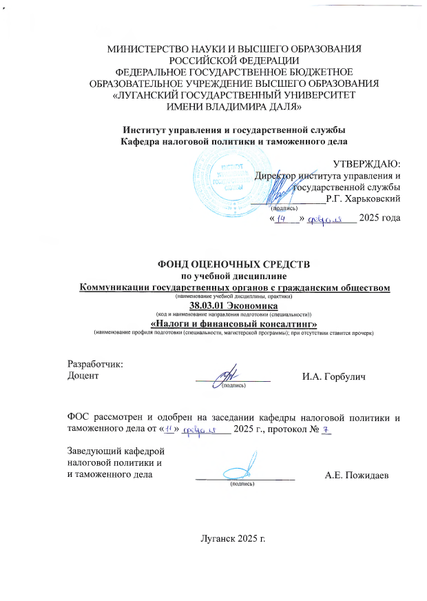

Комплект оценочных материалов по дисциплине
«Коммуникации с агентствами и общественными организациями»

Задания закрытого типа

Задания закрытого типа на выбор правильного ответа

1. | Выберите один правильный ответ  Какие организации чаще всего обмениваются информацией с налоговыми органами в рамках борьбы с уклонением от уплаты налогов?  А) Банки и кредитные организации  Б) Страховые компании  В) Пенсионные фонды  Г) Все вышеперечисленное
Правильный ответ: Г
Компетенции (индикаторы): ПК-2.2; ПК-3.5

2. | Выберите один правильный ответ  Прочитайте текст и выберите правильный вариант ответа  Каким образом осуществляется обмен информацией между налоговыми органами и банками?  А) Только по запросу налоговых органов  Б) В автоматическом режиме, на основе соглашений об обмене данными  В) Через специально уполномоченных представителей  Г) Варианты 2) и 3)
Правильный ответ: Г
Компетенции (индикаторы): ПК-2.2; ПК-3.5

3. | Выберите один правильный ответ  В каких мероприятиях налоговые органы могут участвовать совместно с другими организациями?  А) Проверки соблюдения налогового законодательства  Б) Проведение семинаров и тренингов по налогообложению  В) Разработка и внедрение новых информационных технологий  Г) Все вышеперечисленное
Правильный ответ:Г
Компетенции (индикаторы): ПК-2.2; ПК-3.5

4. | Выберите один правильный ответ  Что такое межведомственное взаимодействие и какие его преимущества?  - А) Обмен информацией между различными государственными органами. Преимущества: повышение эффективности работы, предотвращение мошенничества  - Б) Взаимодействие только между налоговыми органами разных уровней. Преимущества: ускорение налоговых проверок  - В) Взаимодействие между налоговыми органами и коммерческими организациями. Преимущества: увеличение налоговых поступлений
Правильный ответ: А
Компетенции (индикаторы): ПК-2.2; ПК-3.5

5. | Выберите один правильный ответ  К каким видам деловых мероприятий относится совместное обсуждение проблемных вопросов налогообложения с представителями бизнеса?  А. Проверки налогоплательщиков  Б. Встречи и совещания  В. Наложение санкций  Г. Судебные разбирательства
Правильный ответ: Б
Компетенции (индикаторы): ПК-2.2; ПК-3.5

Задания закрытого типа на установление соответствия

1. Установите правильное соответствие. Каждому элементу левого столбца соответствует только один элемент правого столбца.
Виды деловых мероприятий по производственному взаимодействию налоговых органов с иными организациями можно классифицировать по различным признакам.
В соответствии с признаком формы поведения мероприятий, сопоставьте вид мероприятия с его особенностями
Мероприятие |  | Особенности мероприятия
1) | Семинары и конференции | А) | Более узкий круг участников, фокус на конкретных проблемах и принятии решений.
2) | Рабочие совещания и круглые столы | Б) | Нацелены на повышение квалификации сотрудников организаций по вопросам налогового законодательства и взаимодействия с налоговыми органами.
3) | Обучающие курсы и тренинги | В) | Обмен опытом, обсуждение актуальных проблем, презентации новых нормативных актов и технологий.
4) | Вебинары и онлайн-конференции | Г) | Индивидуальные или групповые встречи для обсуждения конкретных вопросов, связанных с налогообложением конкретной организации.
5) | Встречи и переговоры | Д) | Современный формат, позволяющий расширить географию участников и снизить затраты на проведение мероприятия.
6) | Обмен опытом | Е) | Посещение других организаций или приглашение их представителей для ознакомления с лучшими практиками в области налогового администрирования.
Запишите выбранные цифры под соответствующими буквами:
Правильный ответ:
1 | 2 | 3 | 4 | 5 | 6
А | В | Б | Д | Г | Е

Компетенции (индикаторы): ПК-2.2; ПК-3.5

2. | Установите правильное соответствие. Каждому элементу левого столбца соответствует только один элемент правого столбца.  Деловые мероприятия по производственному взаимодействию налоговых органов с иными организациями можно охарактеризовать как комплекс организационных и практических действий, направленных на улучшение эффективности налогового администрирования.  Рассмотрим основные формы взаимодействия налоговых органов с иными организациями.  Установите соответствие между формами взаимодействия и их характеристиками  Запишите выбранные цифры под соответствующими буквами:  Правильный ответ:
  Форма взаимодействия |  | Характеристика
  1) | Совместные рабочие группы и комиссии: | А) | Автоматизация обмена информацией повышает скорость и эффективность взаимодействия.
  2) | Обмен информацией: | Б) | Формальные договоренности о совместных действиях и обмене информацией.
  3) | Семинары, конференции и круглые столы: | В) | Налоговые органы получают данные от других организаций (банков, страховых компаний, регистраторов и т.д.), а также предоставляют информацию о налогоплательщиках.
  4) | Взаимодействие с профессиональными сообществами: | Г) | Создаются для решения конкретных задач, например, анализа проблем в определенной отрасли.
  5) | Электронный обмен данными: | Д) | Платформа для обмена опытом, обсуждения проблем и выработки совместных решений.
  6) | Соглашения о сотрудничестве: | Е) | Сотрудничество с аудиторскими компаниями, юридическими фирмами и другими профессиональными организациями
  1 | 2 | 3 | 4 | 5 | 6
  Г | В | Д | Г | А | Б
Компетенции (индикаторы): ПК-2.2; ПК-3.5

3. | Установите правильное соответствие. Каждому элементу левого столбца соответствует только один элемент правого столбца.  Деловые мероприятия по производственному взаимодействию налоговых органов с иными организациями – это комплекс мероприятий, направленных на улучшение эффективности работы налоговых органов и повышение качества взаимодействия с другими организациями, участвующими в процессе налогообложения. Они характеризуются следующими особенностями.  Установите соответствие между характерными особенностями  Запишите выбранные цифры под соответствующими буквами:  Правильный ответ:
  Особенность |  | Характеристика
  1) | Официальность | А) | Взаимодействие должно быть организовано и структурировано для достижения конкретных целей.
  2) | Конфиденциальность | Б) | Взаимодействие происходит в рамках законодательства и регламентируется соответствующими нормативными актами.
  3) | Взаимная выгода | В) | Участие в мероприятиях должно быть выгодно как для налоговых органов, так и для других организаций
  4) | Системный подход | Г) | Обмен информацией должен осуществляться с соблюдением требований к защите конфиденциальных данных
  1 | 2 | 3 | 4
  Б | Г | В | А
Компетенции (индикаторы): ПК-2.2; ПК-3.5

4. | Установите правильное соответствие. Каждому элементу левого столбца соответствует только один элемент правого столбца.  Деловые мероприятия по производственному взаимодействию налоговых органов с иными организациями характеризуются основными процессуальными особенностями. Соотнесите каждую особенность с ее характеристикой  Запишите выбранные буквы под соответствующими цифрами:  Правильный ответ:
  Процессуальная особенность |  | Характеристика
  1) | Планирование и подготовка | А) | Взаимодействие осуществляется в рамках установленных законом процедур, с соблюдением требований к конфиденциальности налоговой информации
  2) | Официальность и конфиденциальность | Б) | Проводится анализ результатов мероприятий для оценки их эффективности и внесения корректировок в будущую работу
  3) | Использование современных технологий | В) | Мероприятия тщательно планируются, с определением целей, участников, формата и сроков проведения
  4) | Документальное оформление | Г) | Все результаты взаимодействия, договоренности и принятые решения тщательно документируются
  5) | Оценка эффективности | Д | Широко применяются информационные технологии, системы электронного документооборота и базы данных для обработки информации и повышения эффективности взаимодействия
  - 1 | - 2 | - 3 | - 4 | - 5
  В | А | Д | Г | Б
5. | Установите правильное соответствие. Каждому элементу левого столбца соответствует только один элемент правого столбца.  Формы организации и поддерживания постоянных контактов с рейтинговыми агентствами, аналитиками инвестиционных и консалтинговых организаций могут быть разнообразными и зависят от стратегических целей компании, ее размера и ресурсов. Ключевым моментом является построение долгосрочных, основанных на взаимном доверии отношений.  Соотнесите формы осуществления продуктивных контактов с их описанием.  Запишите выбранные буквы под соответствующими цифрами:  Правильный ответ:
  Формы |  | Описание
  1) | Прямые контакты | А) | Для оперативного обмена информацией и документацией.  Использование специализированных онлайн-платформ для обмена информацией и коммуникации с агентствами и аналитиками.
  2) | Информационный обмен | Б) | Участие в неформальных мероприятиях, таких как приемы и обеды, для установления личных контактов.
  3) | Специализированные программы | В) | Инвесторские отношения. Полномасштабная программа по работе с инвесторами, которая включает в себя коммуникации с рейтинговыми агентствами и аналитиками.
  4) | Неформальные коммуникации | Г) | Плановые встречи с представителями агентств, аналитиками и консультантами на уровне руководства и специалистов компании. Это могут быть формальные презентации или неформальные обсуждения.
  5) | Использование цифровых технологий | Д) | Своевременное предоставление агентствам и аналитикам полной и достоверной информации о деятельности компании, включая финансовую отчетность, стратегические планы, ключевые показатели эффективности (KPI) и другую важную информацию.
  - 1 | - 2 | - 3 | 4 | 5
  Г | Д | В | Б | А

Задания закрытого типа на установление правильной последовательности

1. | Каким образом можно установить и поддержать эффективные коммуникации с рейтинговыми агентствами и аналитиками инвестиционных организаций для повышения прозрачности налоговой системы и улучшения инвестиционного климата?  А) Формирование контактной группы  Б) Разработка стратегии взаимодействия  В) Установление контактов  Г) Разработка коммуникационных материалов  Д) Мониторинг и оценка эффективности  Е) Регулярный обмен информацией
Правильный ответ: Б,А,Г,В,Е,Д
Компетенции (индикаторы): ПК-2.2; ПК-3.5

2. | Отразите последовательность действий при разработке мероприятий и применении инструментов взаимодействия налоговых органов с другими организациями  А) Составление письменного запроса в налоговую инспекцию  Б) Определение цели и задач  В) Использованиеинструментов взаимодействия с налоговыми органами  Г) Сбор и анализ информации  Д) Направление повторного запроса при необходимости  Правильный ответ: Б,Г,В,А,Д  Компетенции (индикаторы): ПК-2.2; ПК-3.5
3. | Профилактика конфликтов налоговых органов с другими организациями включает:  А) Своевременное уведомление организаций о планируемых изменениях в законодательстве.  Б) Открытость и прозрачность в работе налогового органа.  В) Предоставление актуальной и доступной информации о налоговом законодательстве.  Г) Проведение регулярных информационных мероприятий и консультаций.  Д) Разрешение спорных ситуаций в рамках установленных процедур и законодательства.  Запишите соответствующую последовательность цифр слева направо
Правильный ответ:Г,В,А,Б,Д
Компетенции (индикаторы): ПК-2.2; ПК-3.5

Задания открытого типа

Задания открытого типа на дополнение

1. | Напишите пропущенное слово (словосочетание).  _____________________– это комплексный процесс, направленный на эффективное администрирование налогов и обеспечение соблюдения налогового законодательства.
Правильный ответ: разработка мероприятий и применение инструментов взаимодействия налоговых органов

2. | Напишите пропущенное слово (словосочетание).  _______________ единая система контроля за соблюдением налогового законодательства Российской Федерации, правильностью исчисления, полнотой и своевременностью внесения в соответствующий бюджет налогов и других обязательных платежей, установленных законодательством,
Правильный ответ: налоговые органы
Компетенции (индикаторы): ПК-2.2; ПК-3.5

3. | Дополните предложение  Основы организации и деятельности Федеральной налоговой службы определены____________________.
Правильный ответ: Законом Российской Федерации «О налоговых органах Российской Федерации», Законом Российской Федерации «Об основах налоговой системы в Российской Федерации».
Компетенции (индикаторы): ПК-2.2; ПК-3.5

4. | Напишите пропущенное слово (словосочетание).  Какими нормативными документамирегламентируется взаимодействие налоговых органов с налогоплательщиками
Правильный ответ: Налоговый кодекс «Налоговый кодекс Российской Федерации» в двух частях, федеральный закон «Об организации предоставления государственных и муниципальных услуг», Приказ ФНС России «Об утверждении порядка ведения личного кабинета налогоплательщика», Приказ Минфина России «Об утверждении Типовых положений о территориальных органах Федеральной налоговой службы».
Компетенции (индикаторы): ПК-2.2; ПК-3.5

Задания открытого типа с кратким свободным ответом

1. Как называется процесс разработки и реализации комплексного плана коммуникационных мероприятий, направленных на достижение конкретных бизнес-целей организации?
Правильный ответ: стратегическое планирование коммуникаций
Компетенции (индикаторы): ПК-2.2; ПК-3.5

2. Как называется процесс определения наиболее эффективных способов передачи информации от отправителя к получателю с учетом целей коммуникации, аудитории, доступных ресурсов и контекста.
Правильный ответ: выбор каналов коммуникации
Компетенции (индикаторы): ПК-2.2; ПК-3.5

3. Что является совокупностью умений и способностей эффективно передавать и получать информацию, взаимодействовать с другими людьми, устанавливать и поддерживать взаимопонимание.
Правильный ответ: коммуникативные навыки
Компетенции (индикаторы): ПК-2.2; ПК-3.5

Задания открытого типа с развернутым ответом

1. | Дайте развёрнутый ответ в свободной форме  Что является объектом налогообложения?
Время выполнения – 15 мин.
Ожидаемый результат: реализация товаров (работ, услуг), имущество, прибыль, доход, расход или иное обстоятельство, имеющее стоимостную, количественную или физическую характеристику (1).
Объект налогообложения – это то, на что распространяется налог. Это может быть: доход; имущество; недвижимость; автомобили; ценные бумаги и другие активы, транзакции (2).
Критерии оценивания: «верно» ˗ ответ содержит не менее 1 пункта.
Компетенции (индикаторы): ПК-2.2; ПК-3.5

2. | Дайте развёрнутый ответ в свободной форме  С какими организациями налоговые органы осуществляют взаимодействие на постоянной основе?
Время выполнения – 15 мин.
Ожидаемый результат: Анализ положений заключенных соглашений (изданных совместных приказов) свидетельствует о необходимости выделения двух групп федеральных органов исполнительной власти (1).
Ими являются:
1. Федеральные органы исполнительной власти, не выполняющие правоохранительные функции;
2. Правоохранительные органы, выполняющие функции по обеспечению экономической безопасности РФ: Министерство внутренних дел РФ, Федеральная служба безопасности РФ (2).
Критерии оценивания: «верно» ˗ ответ содержит не менее 1 пункта.
Компетенции (индикаторы): ПК-2.2; ПК-3.5

3. | Дайте развёрнутый ответ в свободной форме  Определите основные направления взаимодействия налоговых органов с другими организациями.
Время выполнения – 15 мин.
Основные направления можно сгруппировать следующим образом:
1. Взаимодействие с правоохранительными органами;
2. Взаимодействие с судами;
3. Взаимодействие с банками и другими финансовыми организациями;
4. Взаимодействие с Пенсионным фондом и другими внебюджетными фондами .
Критерии оценивания: «верно» ˗ ответ содержит не менее 2 пунктов.
Компетенции (индикаторы): ПК-2.2; ПК-3.5

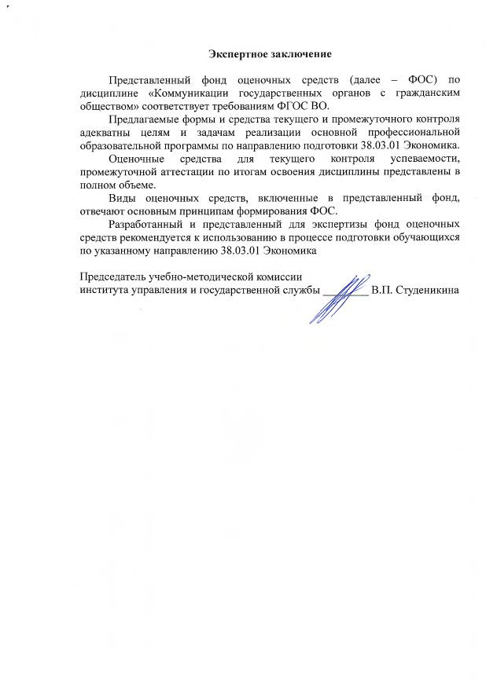

Лист изменений и дополнений

№  п/п | Виды дополнений и изменений | Дата и номер протокола заседания кафедры (кафедр), на котором были рассмотрены и одобрены изменения и дополнения | Подпись  (с расшифровкой) заведующего кафедрой (заведующих кафедрами)

